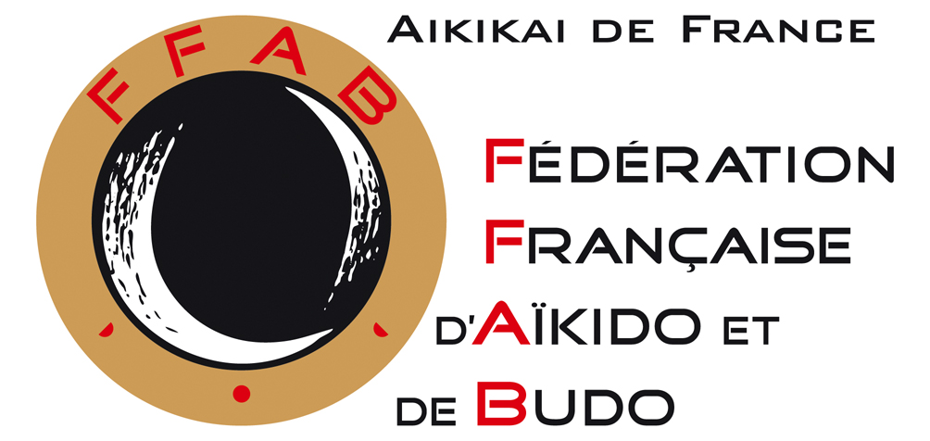


LIGUE BRETAGNE
D’AIKIDO ET DE BUDO

A renvoyer au responsable de votre club avant le 30 mai

AUTORISATION PARENTALE

Je soussigné(e) ........................................................………………………………… Père, Mère, Tuteur (1)

AUTORISE mon enfant : NOM Prénom .....................................................................……………..……
Né(e) le………………………………………
Licencié(e) au Club de …………………………………………………N° licence…………….

A PARTICIPER au stage enfants / jeunes organisé par la Ligue Bretagne d’Aïkido

QUI SE DEROULERA DIMANCHE 9 JUIN 2024

LIEU : : AOUEN AIKIDO PERROS GUIREC - Complexe Sportif de Kerabram - 319 route de Pleumeur-Bodou - 22700 PERROS GUIREC

Autorise les responsables du stage à prendre toute disposition utile en cas d’accident.

Allergies médicamenteuses...............................................................................................................................

Personne à joindre....................................................................….....................................................................

Autorisation de droit à l’image

□ autorise, la ligue Bretagne d’Aïkido et de Budo à prendre des photos de mon enfant lors du stage, pour son usage exclusif des images ou vidéos ou mon enfant apparait et renonce à faire valoir mon droit à l’image ».
Fait à .......................................le..............................………..
(Lu et approuvé - Signature)

